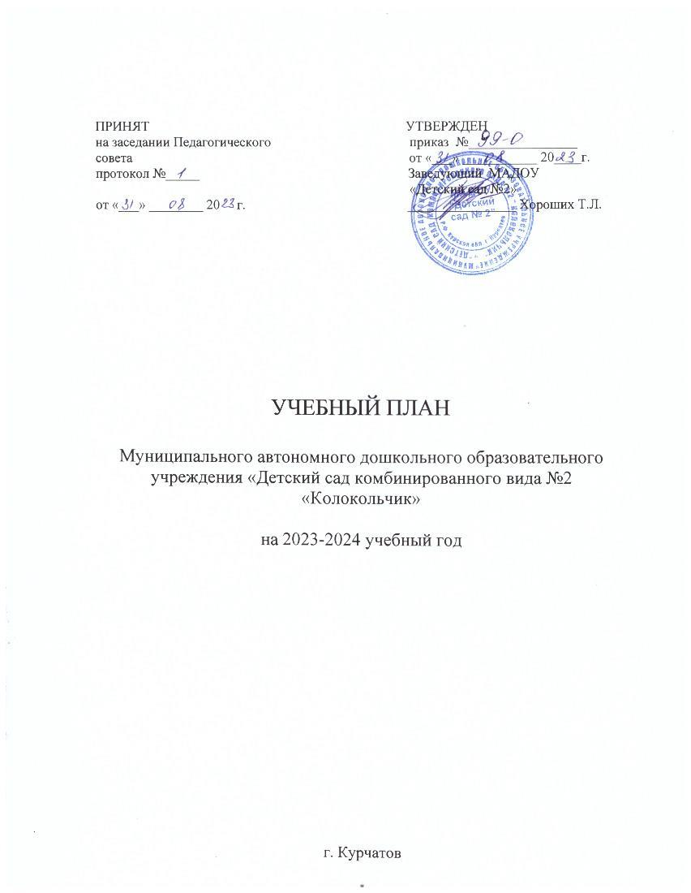

**1**. **Пояснительная записка**

Учебный план является локальным нормативным документом, регламентирующим общие требования к организации образовательного процесса в учебном году в Муниципальном автономном дошкольном образовательном учреждении «Детский сад комбинированного вида №2 «Колокольчик» (далее ДОУ). Данный учебный план устанавливает перечень образовательных областей и объем учебного времени, отводимого на проведение непосредственной образовательной деятельности.

**1.1 Нормативно-правовая база**

При составлении учебного плана по реализации основной общеобразовательной программы учитывались следующие нормативно-правовые документы:

- Федеральный закон от 29.11.2012 №273-ФЗ «Об образовании в Российской Федерации;

- Федеральный государственный образовательный стандарт дошкольного образования, утвержденный приказом Министерства образования и науки Российской Федерации от 17.10.2014 №1155;

- «Порядок организации и осуществления образовательной деятельности по основным общеобразовательным программам дошкольного образования» (приказ Министерства просвещения Российской Федерации от 31.07.2020 г., №373);

- Постановление Главного государственного санитарного врача Российской Федерации от 28.09.2020 г. №28 «Об утверждении санитарных правил СП 2.4.3648-20 «Санитарно-эпидемиологические требования организациям воспитания и обучения, отдыха и оздоровления детей и молодежи»;

- Устав ДОУ;

**1.2 Программно-целевое основание составления учебного плана**

Учебный план определяет организацию воспитательно-образовательного процесса в учреждении и структуру основной общеобразовательной программы дошкольного образования, реализуемой в ДОУ.

Учебный план ДОУ направлен на решение следующих задач:

- охрана и укрепление физического и психического здоровья детей, в том числе их эмоционального благополучия;

- обеспечение равных возможностей для полноценного развития каждого ребенка в период дошкольного детства независимо от места жительства, пола, нации, языка, социального статуса, психофизических и других особенностей (в том числе ограниченных возможностей здоровья);

-обеспечение преемственности целей, задач и содержания образования, реализуемых в рамках образовательных программ различных уровней;

- создание благоприятных условий развития детей в соответствии с их возрастными и индивидуальными особенностями, развития способностей и творческого потенциала каждого ребенка как субъекта отношений с самим собой, другими детьми, взрослыми и миром;

- объединение обучения и воспитания в целостный образовательный процесс на основе духовно-нравственных и социокультурных ценностей и приятных в обществе правил, и норм поведения в интересах человека, семьи, общества;

-формирование общей культуры личности детей, в том числе ценностей здорового образа жизни, развития их социальных, нравственных, эстетических, интеллектуальных, физических качеств, инициативности, самостоятельности и ответственности ребенка, формирования предпосылок учебной деятельности;

- обеспечение вариативности и разнообразия содержания Программ и организационных форм дошкольного образования, возможности формирования Программ различной направленности с учетом образовательных потребностей, способностей и состояния здоровья детей;

- формирование социокультурной среды, соответствующей возрастным, индивидуальным, психологическим и физиологическим особенностям детей;

- обеспечение психолого-педагогической поддержке семьи и повышения компетентности родителей (законных представителей) в вопросах развития и образования, охраны и укрепления здоровья детей

Коллектив дошкольного образовательного учреждения реализует основную

образовательную программу дошкольного образования МАДОУ «Детский сад №2», на основе примерной основной образовательной программы дошкольного образования «Радуга» С.Г.Якобсон, Т.И.Гризик, Т.Н. Доронова, Е.В. Соловьева. Научный руководитель Е.В. Соловьева.

Данная программа разработана на основе Федерального государственного стандарта дошкольного образования.

В учебный план включены пять образовательных областей:

- социально-коммуникативное развитие;

- познавательное развитие;

- речевое развитие;

-художественно-эстетическое развитие;

- физическое развитие

Образовательные области регионального компонента согласуются с требованиями федерального компонента и реализуются посредством интеграции его в занятия и совместную деятельность воспитателей и детей.

**1. Образовательная область «Социально-коммуникативное развитие» направлено на:**

- усвоение норм и ценностей, принятых в обществе, включая моральные и нравственные ценности;

- развитие общения и взаимодействия ребенка со взрослыми и сверстниками;

- становление самостоятельности, целенаправленности и саморегуляции собственных действий;

-развитие социального и эмоционального интеллекта, эмоциональной отзывчивости, сопереживания, формирование готовности к совместной деятельности со сверстниками, формирование уважительного отношения и чувства принадлежности к своей семье и к сообществу детей и взрослых в Организации;

- формирование позитивных установок к различным видам труда и творчества;

- формирование основ безопасного поведения в быту, социуме, природе

Организация деятельности по образовательной области «Социально-коммуникативное развитие» проводится за рамками непосредственно образовательной деятельности

**2. Образовательная область «Познавательное развитие» предполагает**:

- развитие интересов детей, любознательности и познавательной мотивации;

- формирование познавательных действий, становление сознания;

- развитие воображения и творческой активности;

-формирование первичных представлений о себе, других людях, объектах окружающего мира, о свойствах и отношениях объектов окружающего мира (форме, цвете, размере, материале, звучании, ритме, темпе, количестве, числе, части и целом, пространстве и времени, движении и покое, причинах и следствиях и др.), о малой родине и Отечестве, представлений о социокультурных ценностях нашего народа, об отечественных традициях и праздниках, о планете Земля как общем доме людей, об особенностях ее природы, многообразии стран и народов мира

**3. Образовательная область «Речевое развитие» включает:**

- владение речью как средством общения и культуры;

- обогащение активного словаря;

- развитие связной, грамматически правильной диалогической и монологической речи;

- развитие речевого творчества;

-развитие звуковой и интонационной культуры речи, фонематического слуха;

- знакомство с книжной культурой, детской литературой, понимание на слух текстов различных жанров детской литературы;

- формирование звуковой аналитико-синтетической активности как предпосылке обучения грамоте

**4. Образовательная область «Художественно-эстетическое развитие» предполагает:**

- развитие предпосылок ценностно-смыслового восприятия и понимания произведений искусства (словесного, музыкального, изобразительного), мира природы;

- становление эстетического отношения к окружающему миру;

- формирование элементарных представлений о видах искусства;

- восприятие музыки, художественной литературы, фольклора;

-стимулирование сопереживания персонажам художественных произведений

**5. Образовательная область «Физическое развитие» включает приобретение опыта в следующих видах деятельности детей:**

- двигательной, в том числе связанной с выполнением упражнений, направленных на развитие таких физических качеств, как координация и гибкость;

- способствующих правильному формированию опорно-двигательной системы организма, развитию равновесия, координации движения, крупной и мелкой моторики обеих рук, а также с правильным, не наносящим ущерба организму, выполнением основных движений (ходьба, бег, мягкие прыжки, повороты в обе стороны), формирование начальных представлений о некоторых видах спорта, овладение подвижными играми с правилами;

- становление целенаправленности и саморегуляции в двигательной сфере;

- становление ценностей здорового образа жизни, овладение его элементарными нормами и правилами в питании, двигательном режиме, закаливании, при формировании полезных привычек и др.)

**1.3 Образовательная нагрузка в ДОУ по СанПиН.**

Объем недельной учебной нагрузки для изучения каждой образовательной области:

- первой младшей группы (2-3 лет) составляет– 9 занятий;

-второй младшей группы (3-4 лет) составляет– 11 занятий;

- средней группы (4-5 лет) составляет – 13 занятий

- старшие группы (5-6 лет) составляет – 15 занятий

- подготовительной группы (6-7) составляет – 16 занятий

-старшей коррекционной (логопедической) группы составляет – 16 занятий

Инвариантная часть учебного плана соответствует предельно допустимой нагрузке и требованиям государственного стандарта.

Максимально допустимый объем недельной учебной нагрузки на воспитанника ДОУ соответствует требованиям СанПиН. Продолжительность непосредственной образовательной деятельности составляет:

- в первых младших группах – 10 минут;

-во вторых младших группах – 15 минут;

- в средних группах – 20 минут;

- в старших группах – 25 минут;

-в подготовительных группах – 30 минут

В середине занятия обязательно проведение динамической паузы. В первых младших группах занятия проводятся по подгруппам 5-6 человек с интервалом в 5 минут. Перерыв между занятиями – 10 минут.

Расписанием предусмотрены два основных занятия по физической культуре во всех группах. Начиная со второй младшей группы проводится третье физкультурное занятие (закрепление) воспитателем на прогулке.

Вариативная часть программы включает совместную кружковую деятельность специалистов и детей. Содержание вариативной части учебного плана не превышает допустимой нагрузки по всем возрастным группам.

Общий объем самостоятельной деятельности детей – 3-4 часа в день для всех возрастных групп.

В соответствии с СанПиНом в январе месяце организуются десятидневные зимние каникулы. В этот период проводятся только развлекательные, музыкальные, спортивно-оздоровительные мероприятия. В летний оздоровительный период увеличивается продолжительность прогулок и так же проводятся музыкально-спортивные досуги и экскурсии.

В мае и сентябре в соответствии с требованиями Стандарта определяются целевые ориентиры возможных достижений ребенка в каждой возрастной группе.

В соответствии с базовой программой воспитатель может варьировать место занятий в педагогическом процессе, интегрировать содержание различных видов занятий в зависимости от поставленных целей и задач обучения и воспитания, их место в образовательном процессе; сокращать количество регламентированных занятий, заменяя их другими формами обучения.

**Особенности построения учебных планов группы в коррекционной**

**(логопедической) группе**

Коррекционная (логопедическая группа) №5 работает по адаптированной основной образовательной программе для детей с тяжелыми нарушениями речи с 3 до 7 лет под редакцией Н.В.Нищеевой.

Продолжительность непосредственной образовательной деятельности составляет 25 минут.

Объем учебной недельной нагрузки в старшей логопедической группе 16 занятий.

Ежедневно с детьми проводится непосредственная образовательная деятельность с учителем-логопедом.

**Сетка учебного плана**

Муниципального автономного дошкольного образовательного учреждения

«Детский сад комбинированного вида №2 «Колокольчик»

|  |  |  |  |  |  |  |  |  |  |  |
| --- | --- | --- | --- | --- | --- | --- | --- | --- | --- | --- |
| Образовательная  область | 1 мл.гр. | | 2 мл.гр. | средняя  гр. | | старшая  гр. | | подгот.  гр. | логопед  гр.(старшая) |  |
| №2 | №7 | №1 | №3 | №8 | №4 | №6 | №9 | №5 |
| **«Физическое**  **развитие»**  физическая  культура | 2 | 2 | 3 | 3 | 3 | 3 | 3 | 3 | 3 |
| **«Познавательное**  **развитие**»  познавательное | 1 | 1 | 1 | 1 | 1 | 1 | 1 | 1 | 1 |
| математика | 1 | 1 | 1 | 1 | 1 | 1 | 1 | 2 | 1 |
| экология | - | - | - | 1 | 1 | 1 | 1 | 1 | 1 |
| основы духовно-нравственного развития | - | - | - | - | - | 1 | 1 | 1 | 1 |
| **«Речевое развитие»**  развитие речи | 1 | 1 | 1 | 1 | 1 | 2 | 2 | 2 | 4 |
| художественная литература | - | - | - | 1 | 1 | 1 | 1 | 1 | 1 |
| **«Художественно-эстетическое»**  музыка | 2 | 2 | 2 | 2 | 2 | 2 | 2 | 2 | 2 |
| рисование | 1 | 1 | 1 | 1 | 1 | 1 | 1 | 2 | 1 |
| лепка | 1 | 1 | 1 | 1 | 1 | 1 | 1 | 1 | 1 |
| конструирование и ручной труд | - | - | 1 | 1 | 1 | 1 | 1 | 1 | - |
| **Итого:** | **9** | **9** | **11** | **13** | **13** | **15** | **15** | **16** | **16** |